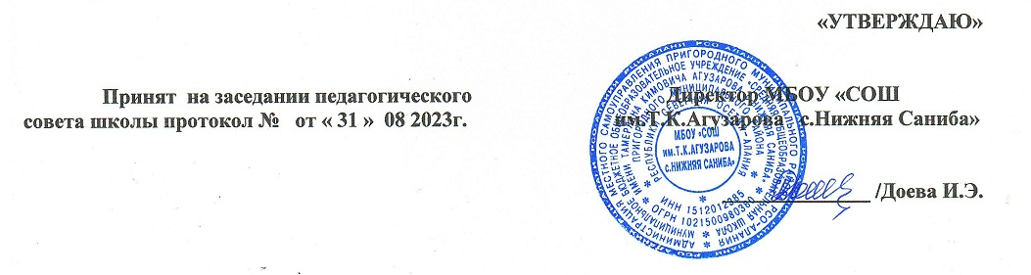

План
внеурочной деятельности 1 класса начального общего образования муниципального бюджетного общеобразовательного учреждения «Средняя общеобразовательная школа имени Тамерлана Кимовича Агузарова с.Нижняя Саниба» Пригородного муниципального района Республики Северная Осетия-Алания
на 2023 – 2024 учебный год

Пояснительная записка

к плану внеурочной деятельности 1 класса
МБОУ « СОШ им.Т.К.Агузарова с.Н.Саниба»
на 2023– 2024 учебный год

В соответствии с Федеральным государственным образовательным стандартом начального общего образования (ФГОС НОО) основная образовательная программа начального общего образования реализуется образовательным учреждением, в том числе и через внеурочную деятельность.
В школе осуществляется образовательная деятельность в соответствии с образовательными программами образования. Начальное общее образование (1-4 классы) – школа самопознания и развития.
Основными задачами этого этапа являются:
- раннее выявление задатков, склонностей, индивидуальных особенностей обучающихся на основе включения детей в многообразные виды урочной и внеурочной деятельности, целенаправленной глубокой психологической диагностики;
- формирование у учащихся необходимых умений и навыков учебной деятельности, положительной мотивации к обучению;
- выстраивание иерархии ценностей средствами урочной и внеурочной деятельности.
Под внеурочной деятельностью в рамках реализации ФГОС НОО следует понимать образовательную деятельность, осуществляемую в формах, отличных от классно-урочной, и направленную на достижение планируемых результатов освоения основной образовательной программы начального общего образования.
Кроме того, внеурочная деятельность в начальной школе позволяет решить ещѐ целый ряд очень важных задач: обеспечить благоприятную адаптацию ребенка в школе;
оптимизировать учебную нагрузку обучающихся;
учесть возрастные и индивидуальные особенности обучающихся.
В лицее реализуется модель плана внеурочной деятельности: преобладание учебно – познавательной деятельности.
Внеурочная деятельность, осуществляемая во второй половине дня, организуется по следующим направлениям развития личности:

Часть, рекомендуемая для всех обучающихся
1. Информационно - просветительские занятия патриотической, нравственной и экологической направленности
2.Занятия по формированию функциональной грамотности обучающихся
3. Занятия, направленные на удовлетворение профориентационных интересов и потребностей обучающихся
4 . Занятия, связанные с реализацией особых интеллектуальных и социокультурных потребностей обучающихся самореализация раскрытие талантов и способностей

Содержание программ внеурочной деятельности, формируется с учѐтом пожеланий обучающихся и их родителей (законных представителей). Различны формы этих занятий: проектная и исследовательская деятельность, компьютерные занятия, экскурсии, кружки, школьные научные общества, олимпиады, интеллектуальные марафоны, общественно – полезная практика, соревнования и другие.
Данные занятия проводятся по выбору обучающихся и их родителей в результате изучения образовательных потребностей. Все программы внеурочной деятельности реализуются педагогами лицея. Место проведения всех занятий – лицей.

Часть, рекомендуемая для всех обучающихся 1 класса в соответствии с требованиями обновлѐнных ФГОС НОО включает три первых направления.

  - Информационно - просветительские занятия патриотической, нравственной и экологической направленности «Разговоры о важном»)
реализуются через классные часы «Разговоры о важном».
Главной целью таких классных часов является развитие ценностного отношения школьников к своей родине - России, населяющим ее людям, ее уникальной истории, богатой природе и великой культуре. Классные часы направлены на формирование соответствующей внутренней позиции личности школьника, необходимой ему для конструктивного и ответственного поведения в обществе. Основные темы классных часов будут связаны с важнейшими аспектами жизни человека в современной России: знанием родной истории и пониманием сложностей современного мира, техническим прогрессом и сохранением природы и, ориентацией в мировой художественной культуре и повседневной культуре поведения,
доброжелательным отношением к окружающим и ответственным отношением к собственным поступкам. События, люди, их деяния и идеи – все это может стать предметом бесед классных руководителей со своими классами.

  - Занятия по формированию функциональной грамотности обучающихся реализуются через клуб «Основы информационной культуры, через кружок «Азбука денег»
.
Кружок «Азбука денег» в начальной школе направлено на достижение следующих целей:

- развитие экономического образа мышления;

- воспитание ответственности и нравственного поведения в области экономических отношений в семье;

- формирование опыта применения полученных знаний и умений для решения элементарных вопросов в области финансовой грамотности

- Занятия, направленные на удовлетворение профориентационных интересов и потребностей обучающихся реализуются через занятия кружка

«Кем быть?»

Цель программы «Кем быть?» – ознакомление с миром профессий, их социальной значимостью и содержанием. Задачи программы: формировать положительное отношение к труду и людям труда
развивать интерес к трудовой и профессиональной деятельности у младших школьников.
содействовать приобретению учащимися желания овладеть какой-либо профессией

Вариативная часть для обучающихся 1 класса в соответствии с требованиями обновлѐнных ФГОС НОО включает остальные направления.

- Занятия, связанные с реализацией особых интеллектуальных и социокультурных потребностей обучающихся

«Умники и умницы».

«Умники и умницы» создаѐт условия для развития у школьников интеллектуальных потребностей, познавательных интересов, формирует стремление ребѐнка к размышлению и поиску, вызывает у него чувство уверенности в своих силах, в возможностях своего интеллекта. Во время занятий у детей происходит становление развитых форм самосознания и самоконтроля, у них исчезает боязнь ошибочных шагов, снижается тревожность и необоснованное беспокойство. Содержание может быть использовано для показа обучающимся возможностей применения тех знаний и умений, которыми они овладевают на уроках математики и других предметов: развитие наблюдательности, геометрической зоркости, умения анализировать, догадываться, рассуждать, доказывать, умения решать учебную задачу творчески.

- Занятия, направленные на удовлетворение интересов и потребностей обучающихся в творческом и физическом развитии, помощь в самореализации, раскрытии и развитии способностей и талантов реализуются через деятельность студии «Рукодельница»,
кружок «Хоровое пение»
Основная цель арт-студии «Рукодельница» – формирование у детей эстетически- художественных ориентиров в познании окружающего мира, умений видеть в нем красоту и развивать свои художественные способности.

Основными задачами являются:

- развивать у детей изобразительные способности, художественный вкус, творческое воображение, пространственное мышление, эстетические чувства и понимание прекрасного, воспитание интереса и любви к искусству;

- ознакомить с особенностями работы в области декоративно - прикладного и народного искусства, лепки и аппликации, элементарного дизайна и архитектуры.

Программа студии «Хоровое пение» разработана на основе принципа преемственности с уроками музыки, в соответствии с логикой учебного процесса, задачами формирования у младших школьников умения учиться и получать расширенные и углубленные знания по музыкальному образованию. Отличительная особенность программы – использование нетрадиционных форм организации музыкальных занятий. Введение коллективных форм направлено на развитие музыкально-творческих способностей детей. Сочетание традиционной деятельности с инновационной позволяет достичь планируемых результатов.

План
внеурочной деятельности в 1 классе

2023-2024 учебный год

Направления внеурочной деятельности | Название рабочей программы |  | Форма организации |  | День недели |  | класс
1.Дух0вно - нравственное |  | «Разговоры о важном» |  | Классный час |  | Пон. |  | 1
2.Общеинтеллектуальное |  | «Занимательная математика» |  | занятие |  | среда |  | 1
3.Социальное |  | «Кем быть?» |  | занятие |  | четверг |  | 05
4.Общекультурное |  | «Уроки» |  | кружок |  | вторник |  | 05
Вариативная часть для обучающихся |  | Мероприятия по плану ВР /по модулям/  Деятельность детских обществ ,обьединений: «Орлята» Участие в проектах школы,села района. Реализация профилактической программы.
 |  |  |  | Итого: |  | Итого: |  | 3 все оплачиывемые

